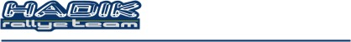

Hadik Rallye Team
Hadik András – Juhász István
Opel Astra OPC N/3

Ezüst az éves bajnokságban

„Nem sikerült a célbaérés a Hadik Rallye team párosának az évadzáron.
Kis vigasz, hogy ezzel együtt is megtartották második helyüket a fiúk
az év végi tabellán. Igaz az komoly fegyvertény, hogy ezt 3 értékelhető
versenyből sikerült abszolválni.”

További információkat itt találsz: http://www.hadikrallye.hu

támogatóink:

